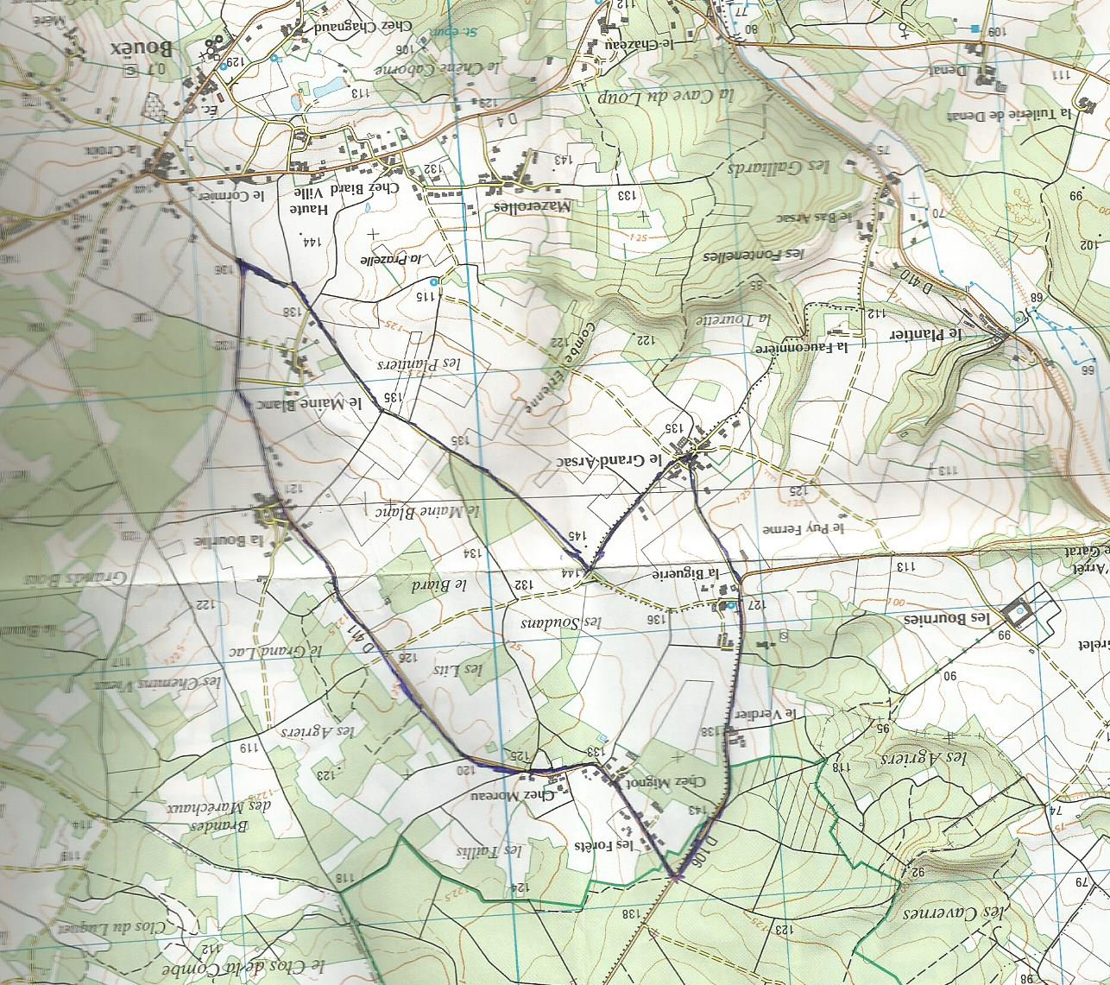

**10**

**A / D**

Carte éditée

Par

AL GOND CYLO

Circuit de :

GARAT

INTER CLUB FFC

Dimanche

26 FEVRIER 2017

CIRCUIT DE 7KMS

10 SIGNALEURS

**9**

**8**

**7**

**VC**

**6**

**4**

**VERS BOUEX**

**5**

**3**

**RD 411**

**2**

**VERS LE QUEROY**

**1**

**RD 106**

**VERS GARAT**